Приложение 2
к лабораторной работе 8
по дисциплине ОСМУ

Часть 2. Установка macOS Catalina на виртуальную машину VMware Workstation

1. Загрузка ВМ из установочного образа ОС
Запускаем VMwaew Workstation
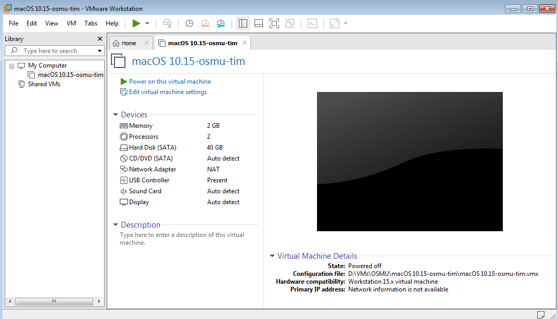
Выбираем "Power on the virtual machine"
Начнется загрузка установочного образа
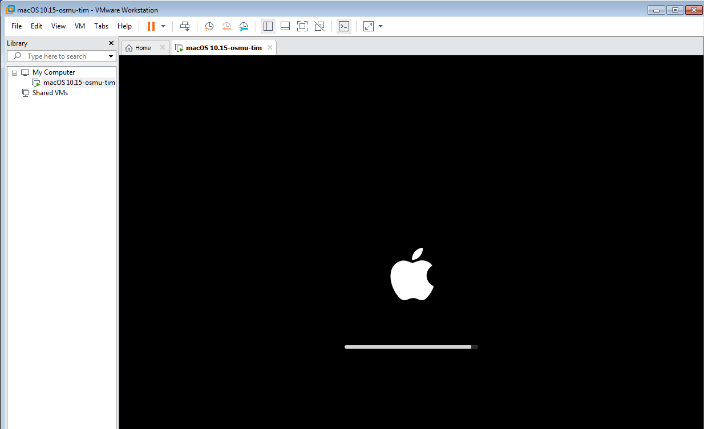
Затем появиться окно выбора языка на время выполнения установки ОС

2. Установка ОС
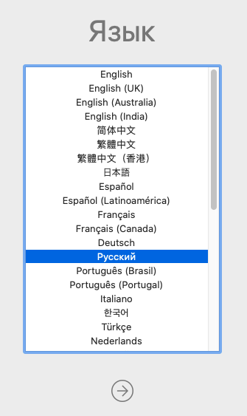
Выбираем русский и кликаем Далее

Откроется окно "Утилиты macOS"
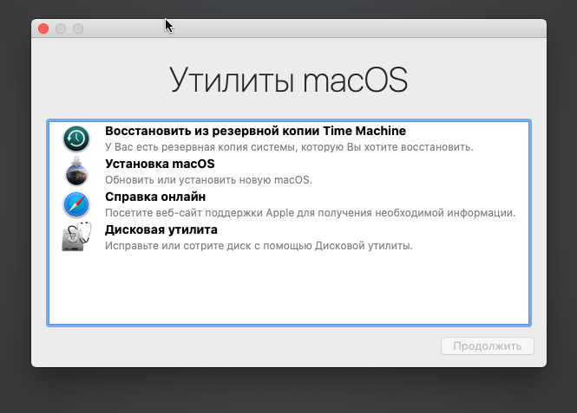
На этом этапе нам необходимо подготовить диск к установке системы, поэтому выбираем "Дисковая утилита". Откроется окно Дисков системы, в нем выбираем "VMware Virtual SATA…"
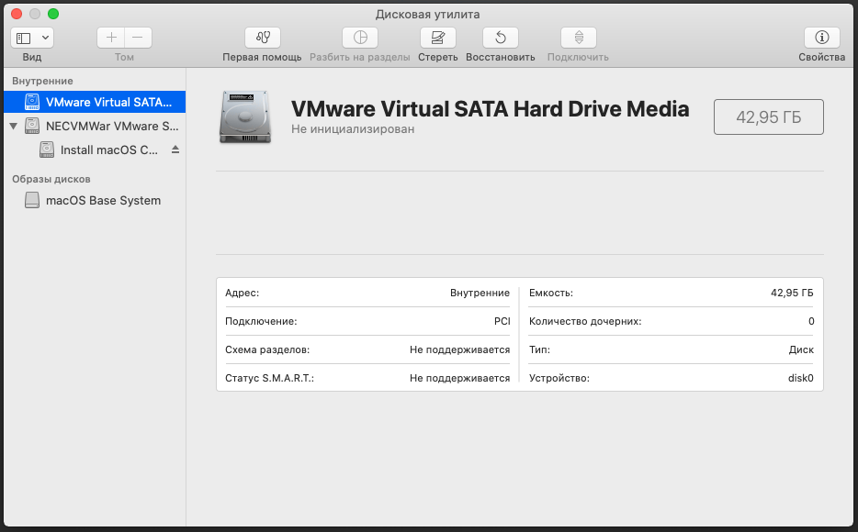
Затем в меню окна выбираем (кликаем) кнопку "Стереть", откроется окно
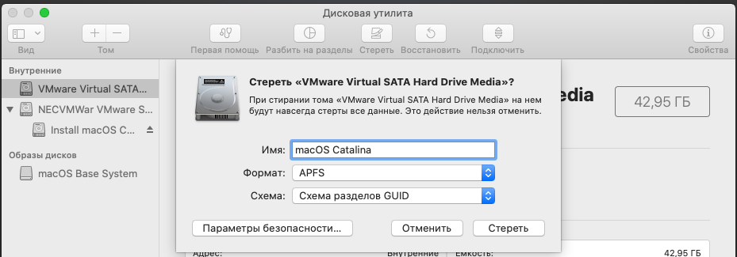
В этом окне надо указать:
Имя диска: macOS Catalina
Формат разметки (тип ФС): APFS
Схему: Схема разделов GUID
Затем кликаем "Стереть"
После окончания очистки диска, вновь откроется окно "Утилиты macOS"
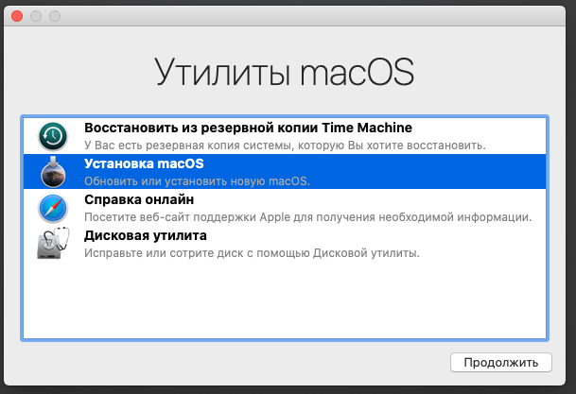
В котором выбираем пункт "Установка ОС", и кликаем Продолжить
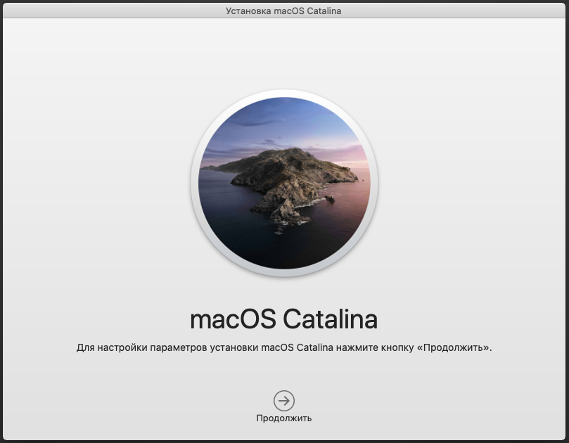
Кликаем продолжить
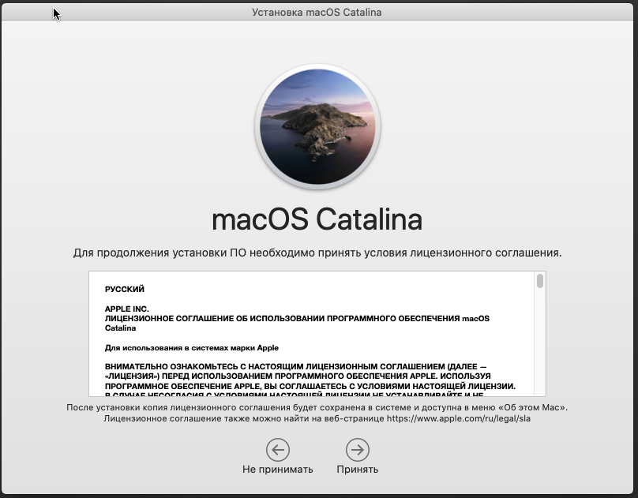
Принимаем лицензионное соглашение, кликая Принять 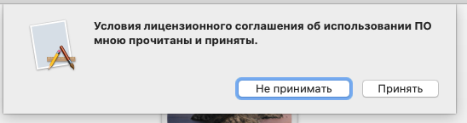
Принять
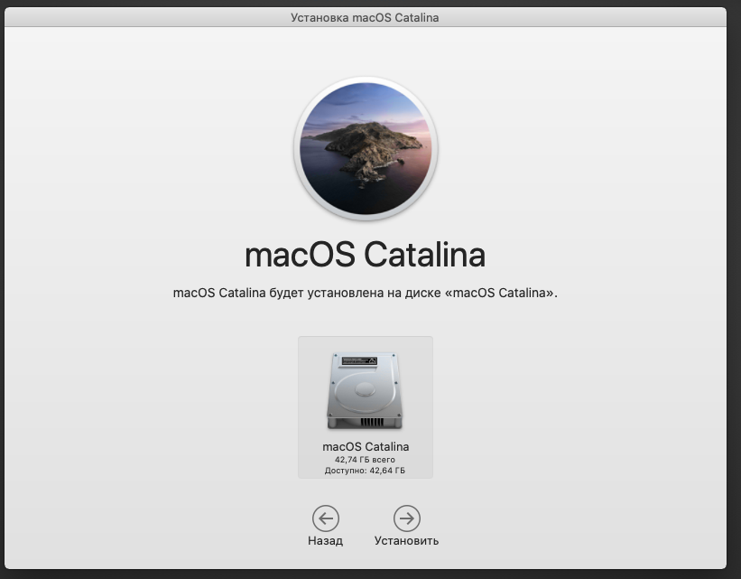
Выбираем диск и кликаем Установить
Пошла установка
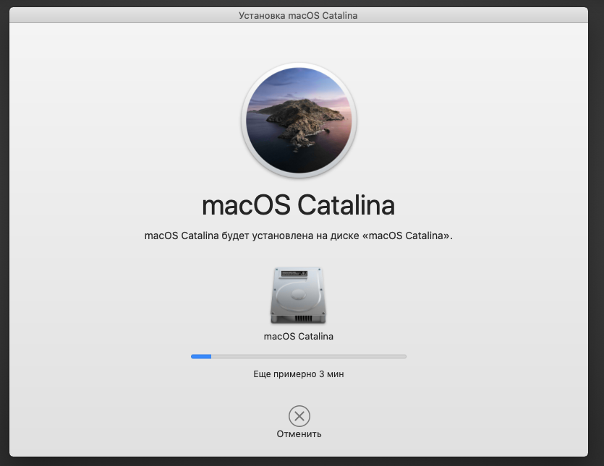
Ее можно отменить нажав Отменить
По окончании установки, ВМ перезагружается
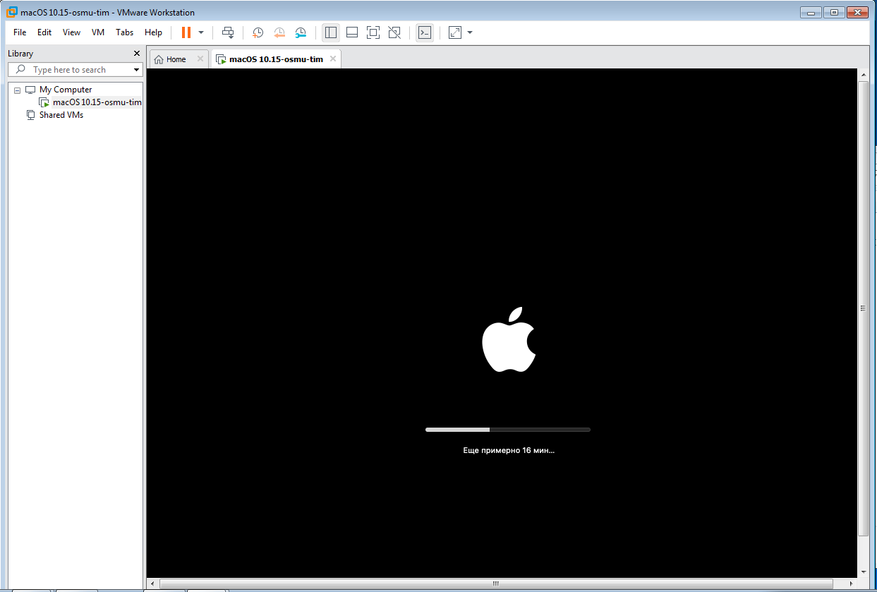

3. Настройка ОС
Первым окном после перезагрузки будет окно выбора местоположения машины
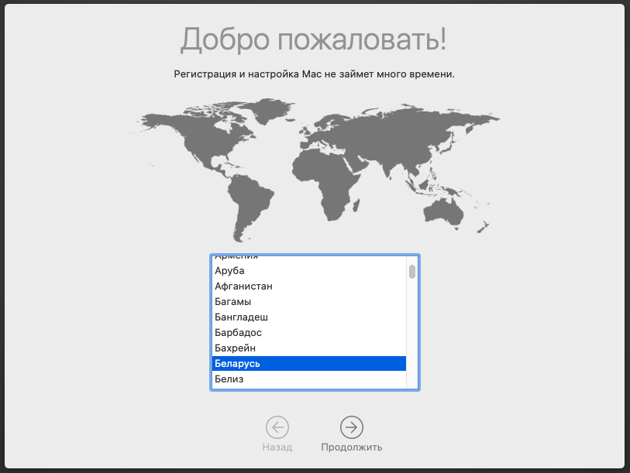
Выбираем месторасположения, следующим появиться окно настройки языков
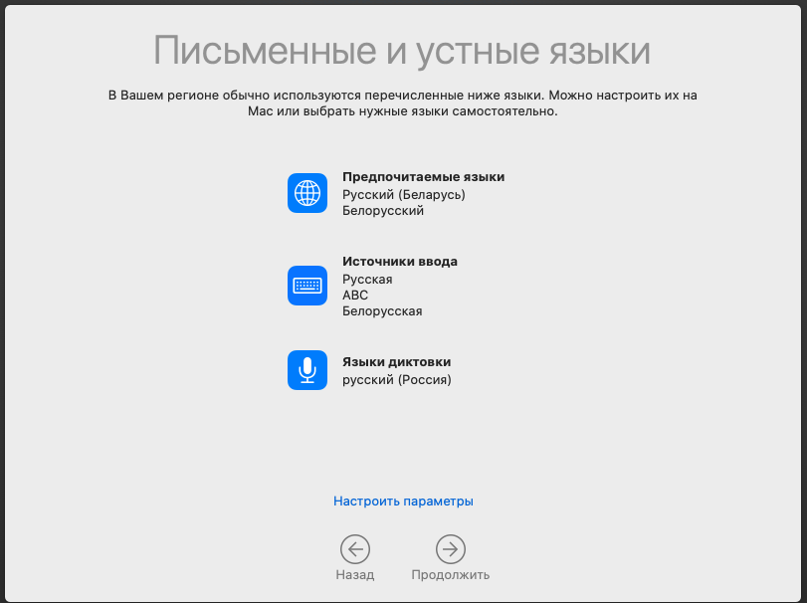
Кликаем "Настроить параметры"
Языки для использования в приложениях и на веб-сайтах
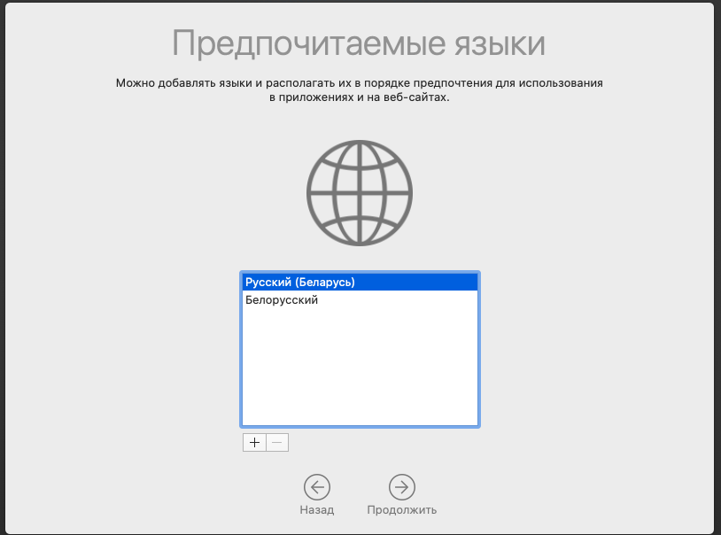
Если кликнуть "+", то появиться доп.окно в котором можно выбрать языки для добавления, выберем "English" 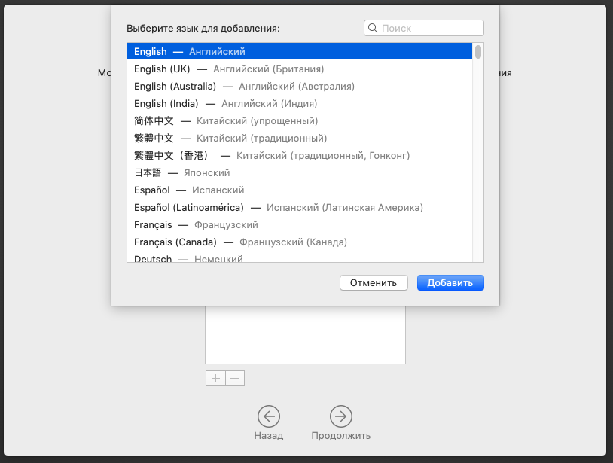

Кликаем Добавить
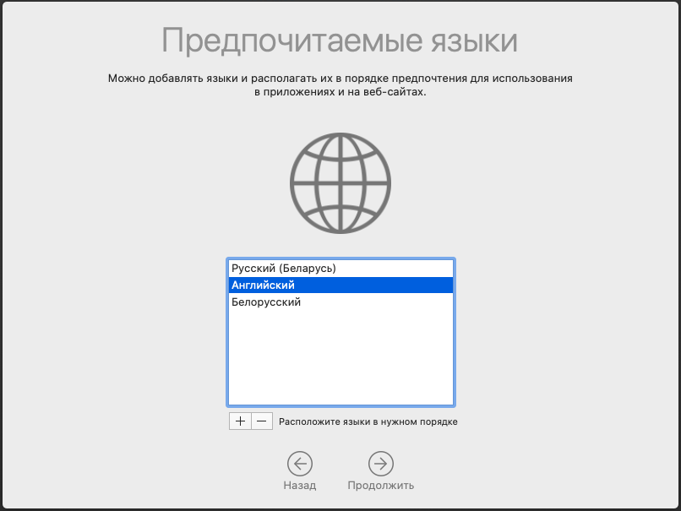
Переместим английский выше белорусского, Продолжить
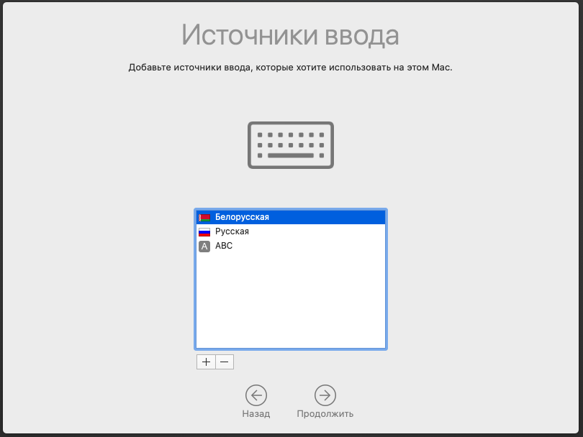
В окне языков ввода с клавиатуры изменим порядок на:
Анлийская -> Русская, для чего удалим раскладки клавиатуры предложенные по умолчанию (с помощью кнопки "-"), а затем с помощью кнопки"+", добавим новые раскладки в следующем порядке:
- США международная – ПК;
- Русская –ПК.
В результате получим:
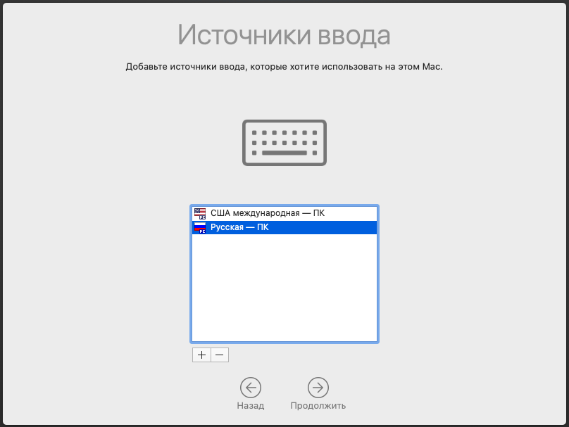
Кликаем продолжить
Откроется окно выбора языков для диктовки
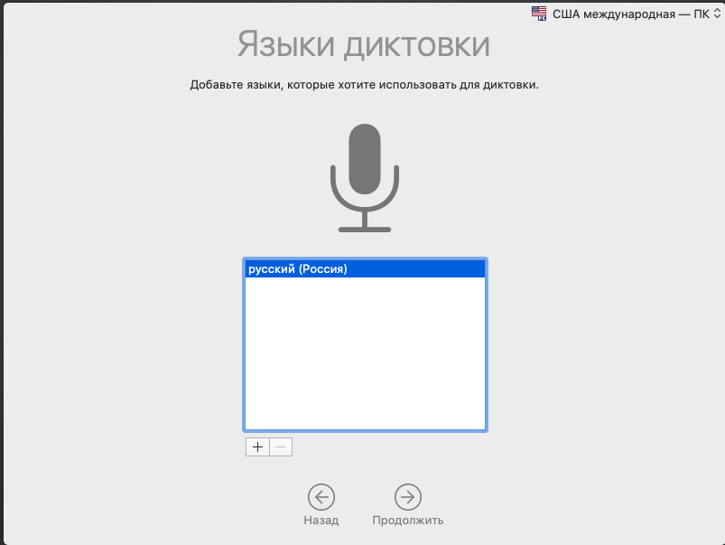
Добавляем к русскому языку, например английский США, Продолжить.
Откроется окно "Данные и конфидециальность"
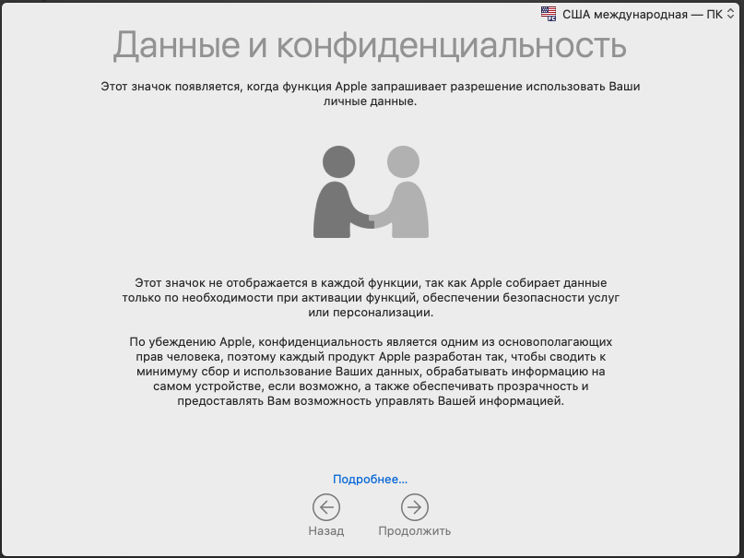
Т.к. мы не предполагаем использова эту ОС как основную рабочую систему, то в этом окне мы не будем что либо настраивать. Вы можете кликнуть ссылку "Подробнее" для того, чтобы познакомиться и понять о какой информации идет речь.
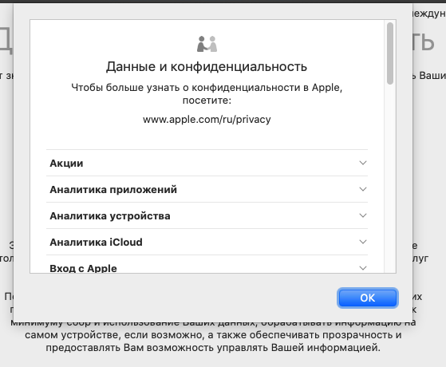
Кликаем продолжить

Откроется окно переноса информации на macOS
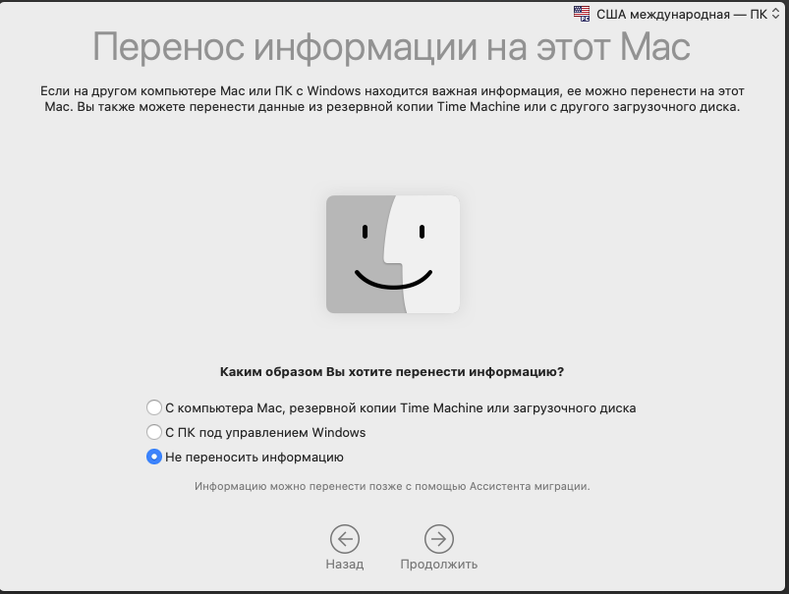
Ничего не изменяем, кликаем Продолжить
Откроется окно для ввода Apple ID
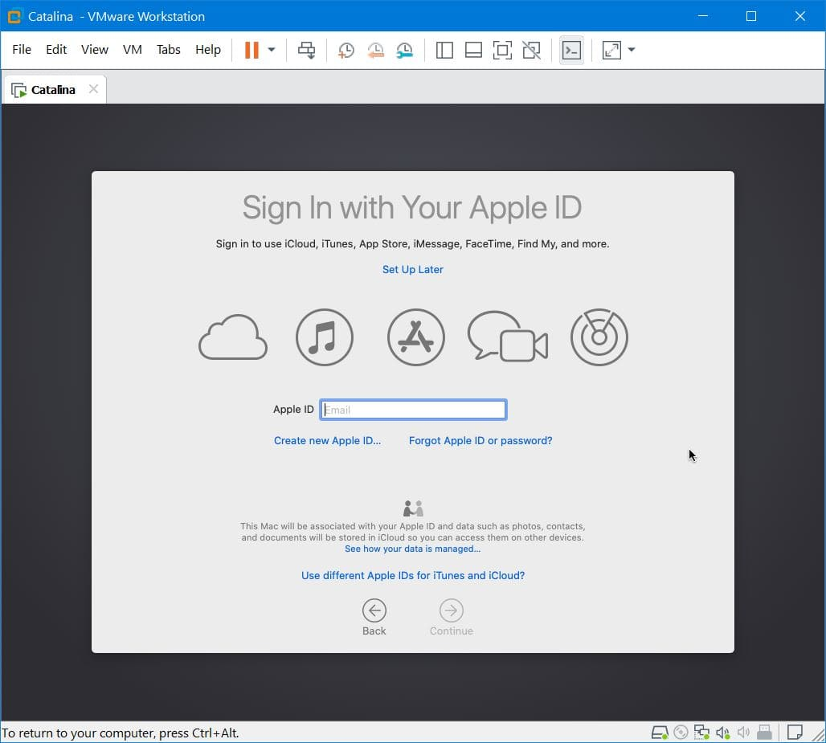

Для любых приложений, которые вы будете загружать, вам потребуется Apple ID, если у вас его нет, вы можете создать его. Попробуем это сделать, для чего выбираем "Create new Apple ID".
Если создание новогоID завершиться неудачей, то появиться окно.

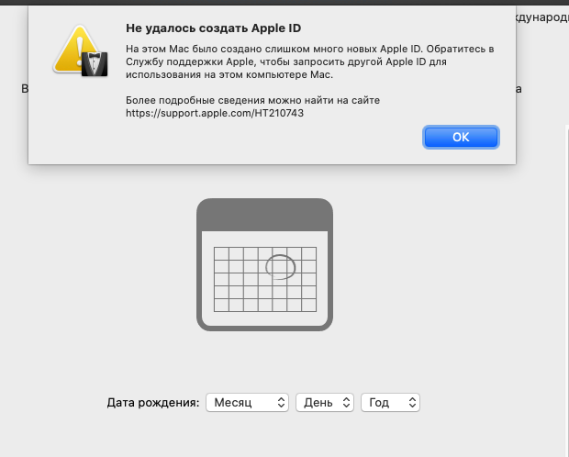

Кликаем ОК. И для того, чтобы продолжить настройку ОС в основном окне кликаем ссылку "Настроить позже". Откроется окно подтверждения, в нем подтверждаем желание пропустить настройка Apple ID в результате будет выполнен переход к окну принятия лицензионного соглашения.

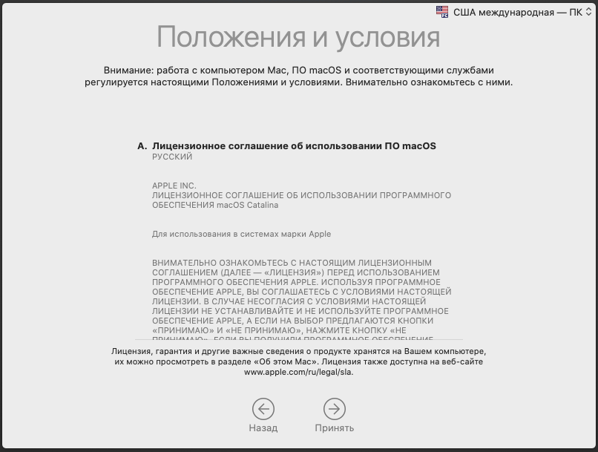
Кликаем Принять, откроется всплывающее окно подтверждения
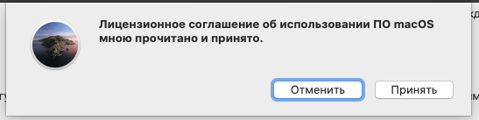
Подтверждаем нажав "Принять"
Откроется окно создания учетной записи пользователя.
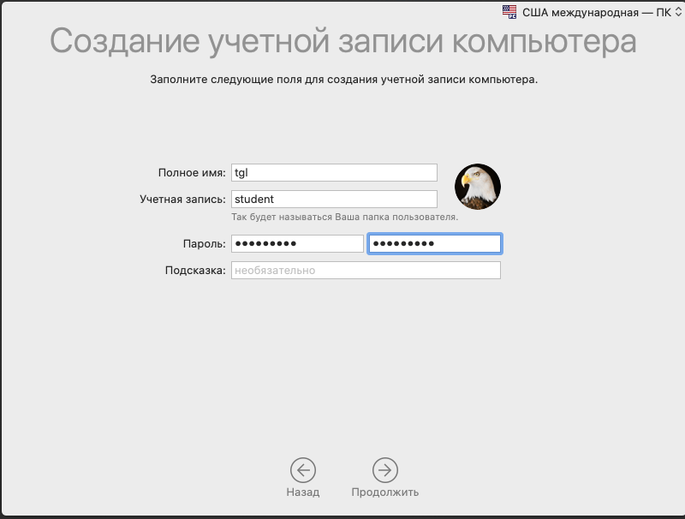
Полное имя: <фамилия или инициалы студента>
Учетная запись: Student
Пароль: Qwe123!@#
Продолжить
Будет создана уч.запись
Откроется окно Экспрес-настройка

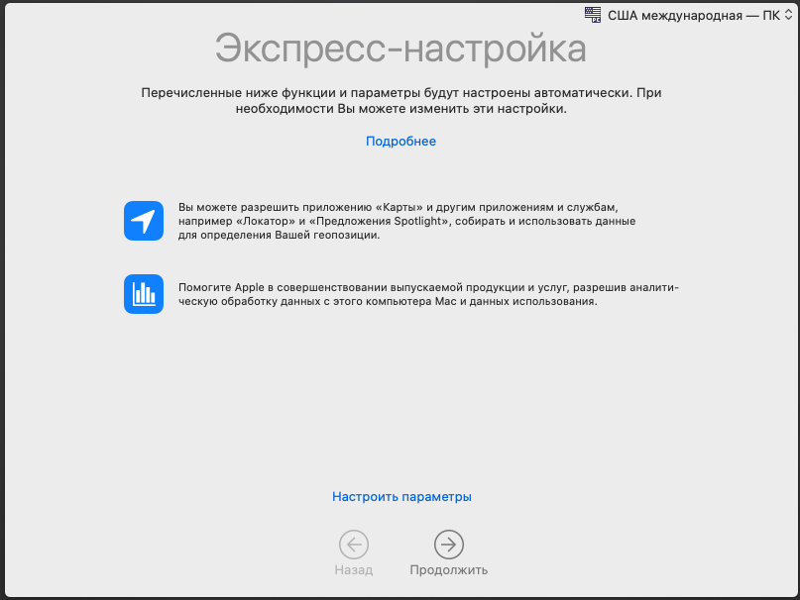
Экспресс-настройка позволяет использовать некоторые полезные функции, такие как Карты, Службы определения местоположения. . Кликаем Продолжить.

Далее следует окно Аналитика.
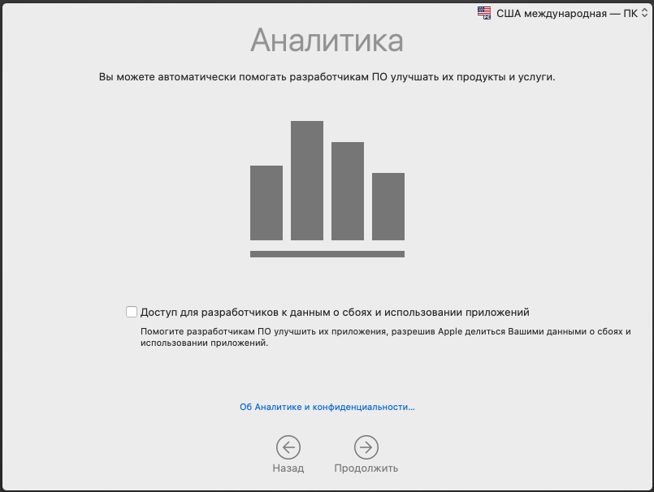
Эта функция ОС может отправлять в Apple некоторую информацию (не личную), а информацию о том, как вы используете продукт. Кликаем Продолжить. Позже эти настройки можно будет изменить в Системных настройках ОС.
Далее переходим к настройке экранного времени
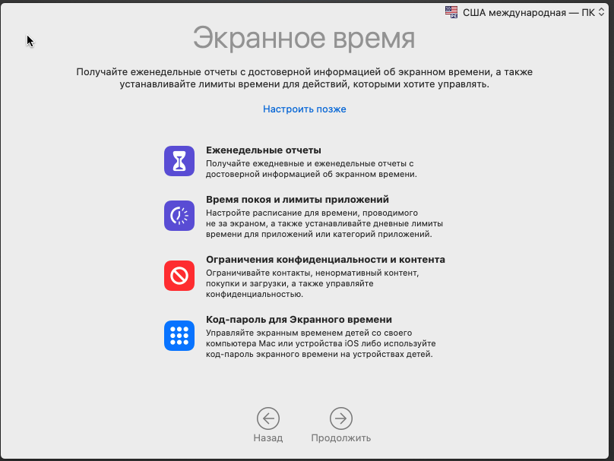
Кликаем "Настроить позже"
Далее следует окно настройки Siri
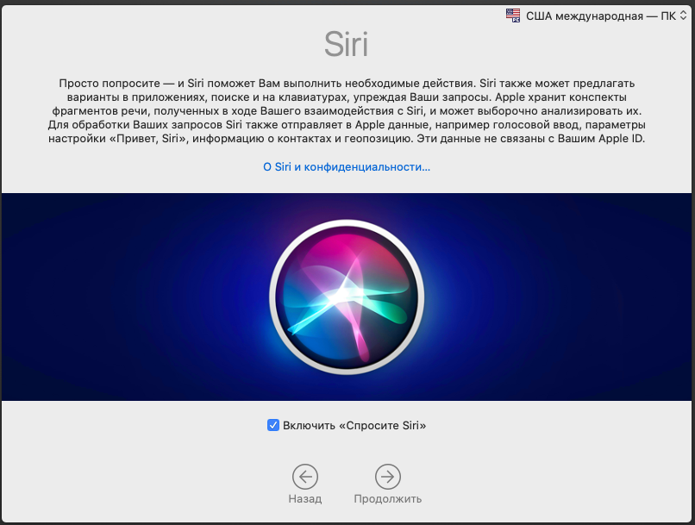
Siri на компьютере Mac это — ваш персональный ассистент, помогающий решать несколько задач одновременно. Например, во время работы над документом вы можете — не прерывая своего занятия — попросить Siri отправить коллеге сообщение о том, что документ скоро будет готов.
Для того, что уменьшить нагрузку на процессор и память ВМ отключим Siri, сняв отметку "Включить Спросите Siri"

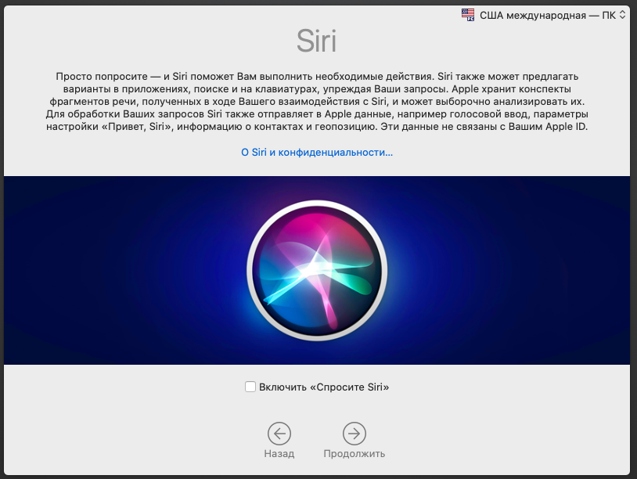Кликаем продолжить
Далее нам предложат настроить оформление экрана
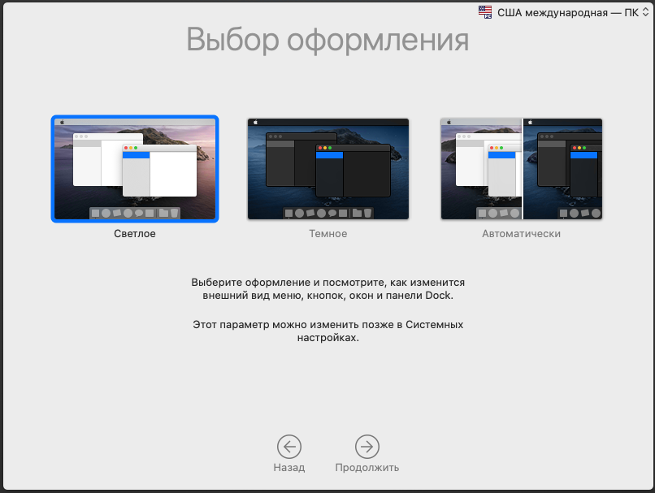
Оставляем как есть и идем дальше

Далее откроется окно "Setting Up Your Mac…"
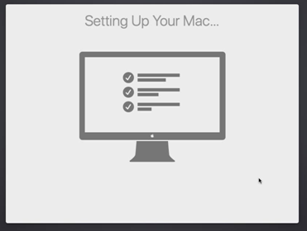
все сделанные настройки будут выполнены, после чего откроется окно macOS Catalina
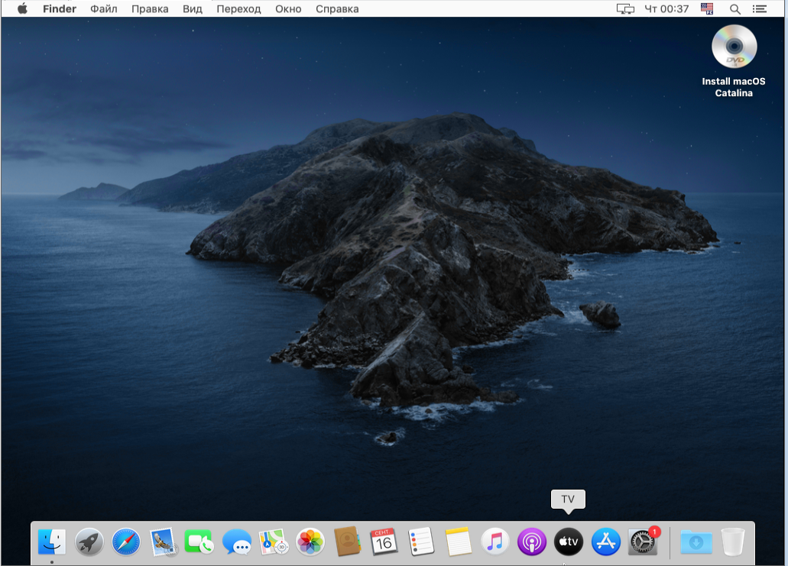

4. Проверка загрузки установленной ОС после перезагрузки
Открываем меню системы
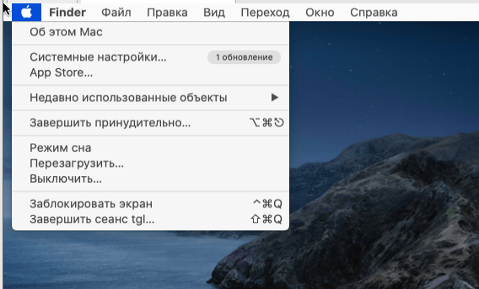
и выбираем "Перезагрузить". Откроется окно подтверждения
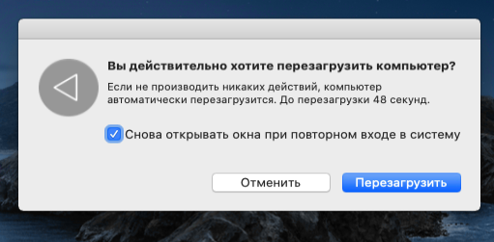
Кликаем Перезагрузить. Наблюдаем ход презагрузки

После перезагрузки видим окно системы
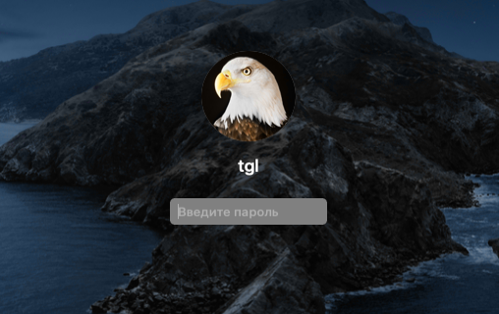
набираем пароль и входим в систему
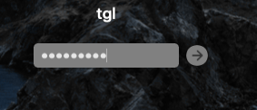
Если все ОК, то загрузться окно системы
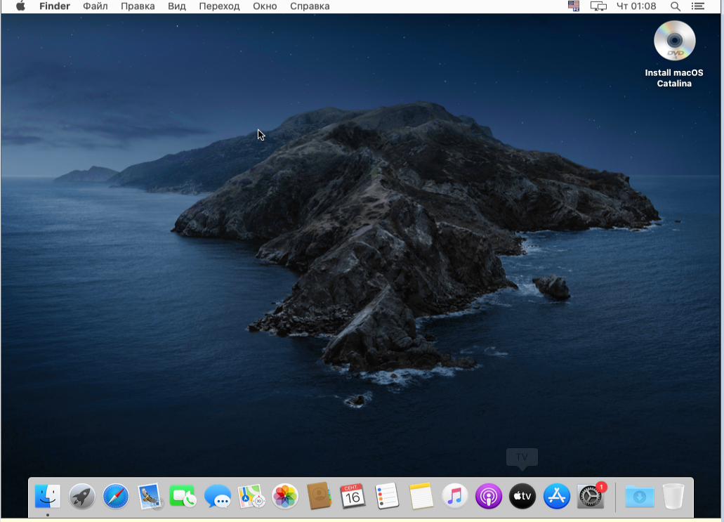

Проверяем, что система работоспособна. Для чего пробуем открывать разные меню и вызывать какие-либо приложения. Состав выполняемых действий оставляем на Ваш выбор. Все сделанные Вами операции должны быть включены в отчет.

Закрываем систему, для чего В меню системы выбираем пункт "Выключить"
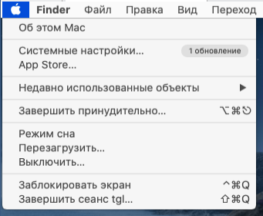
Откроется окно подтверждения. Кликаем Выключить.
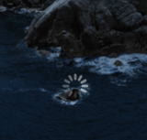
При закрытии системы VMware может выдать сообщение, касающееся порта USB
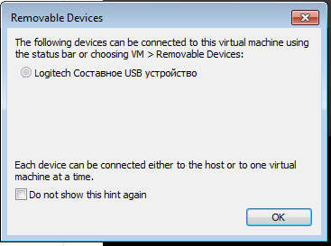

Кликаем ОК
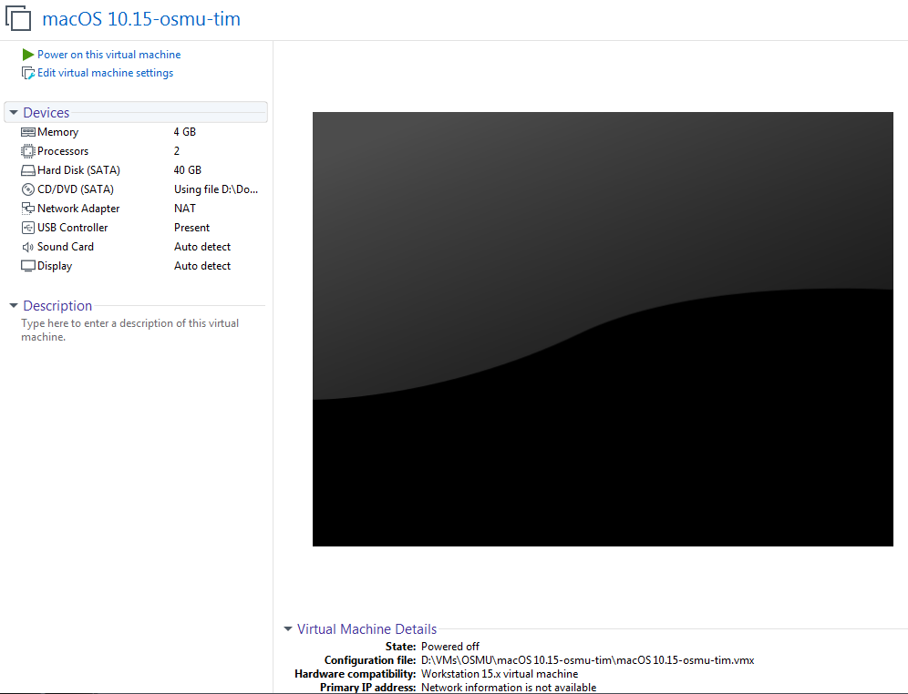

5. Отключение установочного образа от устройства CD/DVD виртуальной машины
Отрыть редактор аппаратных средств ВМ и выбираем пункт CD/DVD (SATA)
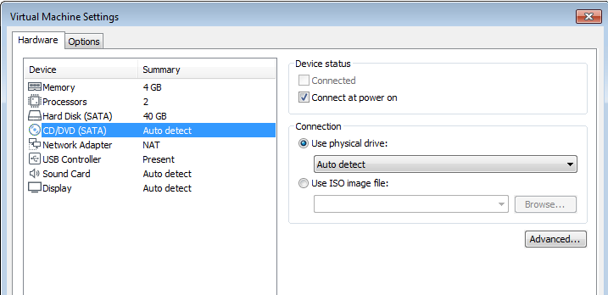
Размонтировать установочный образ на этом устройстве, выбрав в разделе Connection радиокнопку "Use physical drive".
Кликаем ОК

На этом установка macOS Catalina завершена.
Обратите внимание! Операционная система не может быть развернута на весь экран до установки утилиты VMware Tools.
5. Следующим этапом является дополнительная настройка установленной ОС средствами VMware. Порядок выполнения описан в документе "Часть3. Установка VMware Tools и создание снапшота macOS Catalina"

